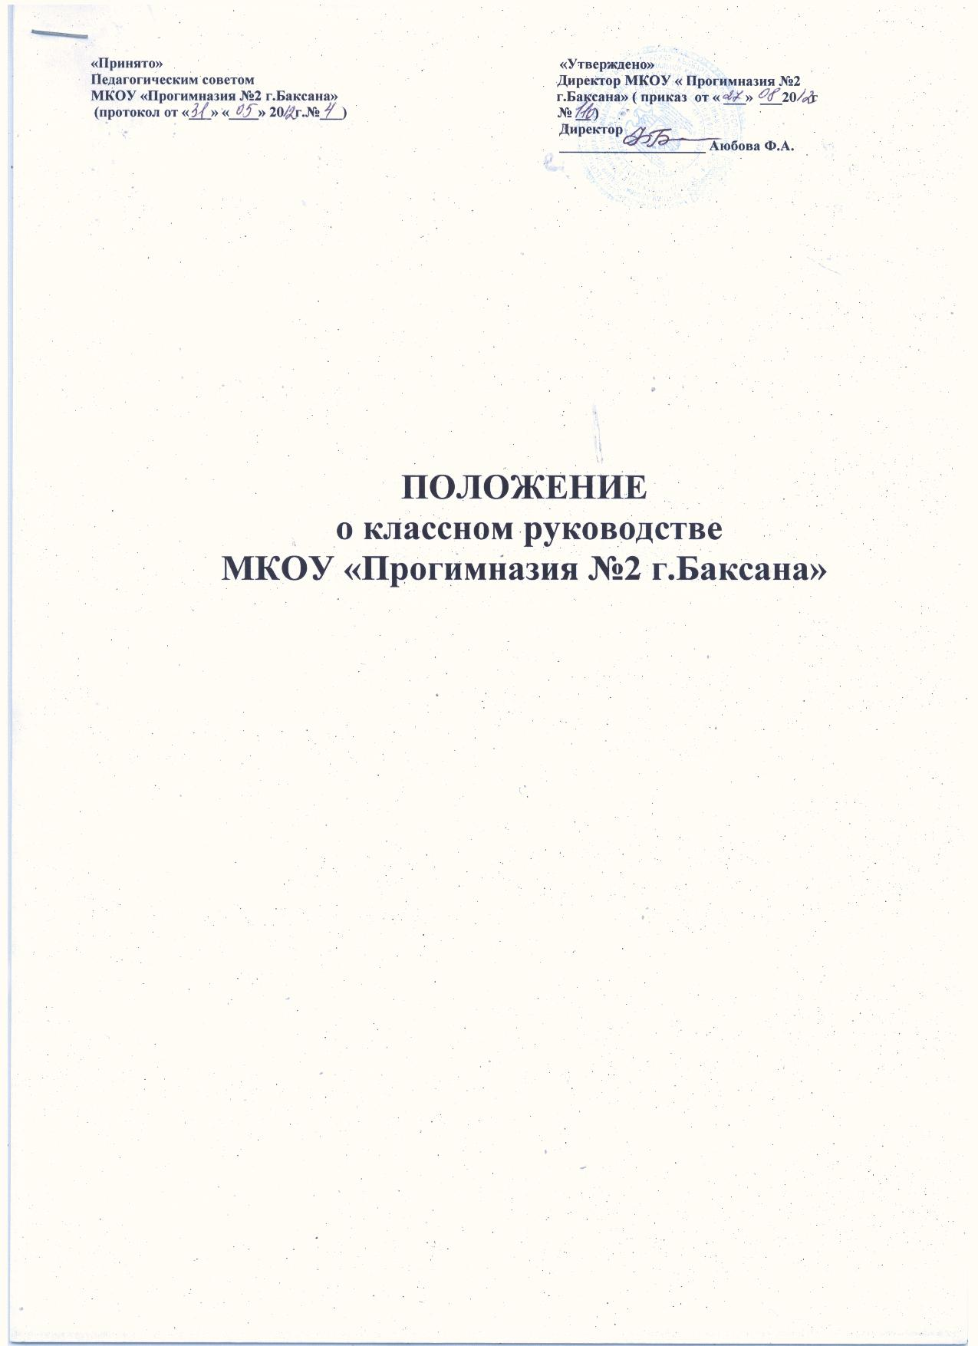

1.Общие положения.
1.1.Настоящее Положение разработано на основе Закона «Об образовании» Российской Федерации от 10.07.1992 г. № 3266-1 в редакции от 28.02.2012г. №11-ФЗ, Федерального Закона «Об основных гарантиях прав ребенка в Российской Федерации», Федерального Закона «Об основах системы профилактики безнадзорности и правонарушений», Конвенции ООН о правах ребенка и других нормативно-правовых документов и в соответствии с постановлением Правительства Российской Федерации от 28 декабря 2006 г. № 814, а также приказом Министерства образования и науки от 3 февраля 2006 г. № 21 «Об утверждении методических рекомендаций об осуществлении функций классного руководителя педагогическими работниками государственных общеобразова- тельных учреждений субъектов Российской Федерации и муниципальных общеобразовательных учреждений».
1.2. В соответствии с санитарно-эпидемиологическими правилами и нормативами СанПиН 2.4.2.2821-10 и «Типовым положением об общеобразовательном учреждении, утвержденным постановлением Правительства Российской Федерации от 19 марта 2001 г. № 196», наполняемость класса составляет 25 человек.
1.2.Настоящее Положение определяет нормативно-правовую и организационно-методическую основу деятельности классного руководителя в муниципальном казенном образовательном учреждении для детей дошкольного и младшего школьного возраста «Прогимназия №2 г.Баксана» ( далее – Учреждение).
1.3.Классное руководство – профессиональная деятельность педагога, направленная на воспитание ребёнка в классном ученическом коллективе.
1.4.В своей деятельности классный руководитель руководствуется Конвенцией о правах ребёнка, законодательством Российской Федерации о правах ребёнка и их гарантиях, Законом Российской Федерации, Кабардино – Балкарской Республики «Об образовании», Уставом Учреждения, настоящим Положением.
1.5.Деятельность классного руководителя основывается на принципах демократии, гуманизма, приоритета общечеловеческих ценностей, жизни и здоровья детей, гражданственности, свободного развития личности.
1.6.Классный руководитель назначается на должность и освобождается от должности приказом директора Учреждения. Координацию работы и общее руководство деятельностью классных руководителей осуществляет заместитель директора по учебно-воспитательной работе.
1.7.За выполнение обязанностей классного руководителя педагогу устанавливается оплата, размер которой определяется приказом директора по Учреждению.
1.8.Свою деятельность классный руководитель осуществляет в тесном контакте с администрацией Учреждения, родителями (законными представителями детей), классным и общешкольным родительскими комитетами, психологом, педагогами дополнительного образования.
2. Функции классного руководителя.
2.1.Аналитическая функция:
- изучение индивидуальных особенностей учащихся;
- выявление специфики и определение динамики развития классного коллектива;
- изучение и анализ состояния и условий семейного воспитания каждого учащегося;
- изучение и анализ влияния школьной среды и малого социума на учащихся класса;
- анализ воспитательных возможностей педагогического коллектива.
2.2.Прогностическая функция:
- прогнозирование уровней воспитанности и индивидуального развития учащихся и этапов формирования классного коллектива;
- прогнозирование результатов воспитательной деятельности;
- построение модели воспитания в классе, соответствующей воспитательной системе Учреждения в целом;
- определение ближайших и дальних перспектив жизни и деятельности отдельных учащихся и классов в целом;
- предвидение последствий складывающихся в классном коллективе отношений.
2.3.Организационно-координирующая:
- формирование классного коллектива;
- организация и стимулирование разнообразных видов деятельности учащихся в классном коллективе;
- поддержание связей семьи и Учреждения, Учреждения и социума;
- содействие в получении учащимися дополнительного образования в Учреждении;
- защита прав учащихся;
- организация индивидуальной работы с учащимися;
- участие в работе педагогических советов, методического объединения учителей начальных классов, административных совещаниях;
- ведение документации классного руководителя и классного журнала;
- классный руководитель несёт ответственность за жизнь и здоровье детей в период проведения внеклассных и внешкольных мероприятий.
2.4.Коммуникативная функция:
- развитие и регулирование межличностных отношений между учащимися, между учащимися и взрослыми;
- оказание помощи каждому учащемуся в адаптации к коллективу;
- содействие созданию благоприятного климата в коллективе в целом и для каждого отдельного учащегося;
- оказание помощи учащимся в установлении отношений с окружающими детьми, социумом.
3. Обязанности классного руководителя.
3.1. Осуществлять систематический анализ состояния успеваемости и динамики общего развития учащихся.
3.2. Организовывать учебно-воспитательный процесс в классе; вовлекать учащихся в систематическую деятельность классного и школьного коллективов.
3.3. Изучать индивидуальные особенности личности учащихся, условия их жизнедеятельности в семье и Учреждении.
3.4. Отслеживать и своевременно выявлять девиантные проявления в развитии и поведении учащихся, осуществлять необходимую обоснованную педагогическую и психологическую коррекцию, в особо сложных и опасных случаях информировать об этом администрацию по Учреждению.
3.5. Оказывать помощь учащимся в решении их острых жизненных проблем и ситуаций.
3.6. Содействовать социальной, психологической и правовой защите учащихся.
3.7. Вовлекать в организацию воспитательного процесса в классе педагогов-предметников, родителей учащихся, специалистов из других сфер (науки, искусства, спорта, правоохранительных органов и пр.).
3.8. Пропагандировать здоровый образ жизни.
3.9. Регулярно информировать родителей (законных представителей) учащихся об их успехах или неудачах, созывать плановые и внеплановые родительские собрания, направлять деятельность классного родительского комитета.
3.10. Контролировать посещение учебных занятий учащимися своего класса.
3.11. Планировать свою деятельность по классному руководству в соответствии с требованиями к планированию воспитательной работы, принятыми в Учреждении.
3.12. Регулярно проводить классные часы, другие внеурочные и внешкольные мероприятия с классом.
3.13. Вести документацию по классу (личные дела учащихся, классный журнал), а также по воспитательной работе (план воспитательной работы в классе, отчёты, характеристики, разработки воспитательных мероприятий и т.д.).
3.14. Повышать свой квалификационный уровень в сфере педагогики и психологии.
3.15. Соблюдать требования техники безопасности, нести ответственность за жизнь и здоровье детей в период проведения внеклассных и внешкольных мероприятий.
3.16. Быть примером для учащихся в частной и общественной жизни, демонстрировать на личном примере образцы нравственного поведения.
4. Права классного руководителя.
4.1. Регулярно получать информацию о физическом и психическом здоровье воспитанников.
4.2. Контролировать результаты учебной деятельности каждого учащегося класса с целью оказания своевременной помощи отстающим учащимся.
4.3. Координировать работу учителей-предметников в классе.
4.4. Выносить на рассмотрение администрации Учреждения, педагогического совета, родительского комитета предложения, инициативы как от имени классного коллектива, так и от своего имени.
4.5.Получать своевременную методическую и организационно-педагогическую помощь от руководства Учреждения, а также органов самоуправления.
4.6. Самостоятельно планировать воспитательную работу с классным коллективом, разрабатывать индивидуальные программы работы с детьми и их родителями (законными представителями), определять формы организации деятельности классного коллектива и проведения классных мероприятий.
4.7.Приглашать в Учреждение родителей (законных представителей) учащихся по проблемам, связанным с деятельностью классного руководителя, или другим вопросам.
4.8.Осуществлять свободно-индивидуальный режим работы с детьми.
4.9. Самостоятельно определять форму планирования воспитательной работы с классом с учётом основных принципов общешкольного планирования.
4.10.Классный руководитель имеет право на защиту собственной чести, достоинство и профессиональной репутации в случае несогласия с оценками его деятельности со стороны администрации Учреждения, родителей, учащихся, других педагогов.
5. Организация работы классного руководителя.
5.1. Общие принципы организации работы классного руководителя определяются нормами законодательства о труде педагогических работников, Уставом Учреждения, настоящим Положением.
5.2.Работа классного руководителя с классом и отдельными его учащимися строится в соответствии с данной циклограммой:
5.3. Классный руководитель ежедневно:
- определяет отсутствующих на занятиях и опоздавших учащихся, выясняет причины их отсутствия или опоздания, проводит профилактическую работу по предупреждению опозданий и не посещаемости учебных занятий;
- организует различные формы индивидуальной работы с учащимися, в том числе в случае возникновения девиации в их поведении;
5.4.Классный руководитель еженедельно:
- проверяет ведение учащимися дневников с выставлением отметок за неделю;
- проводит час классного руководителя (классный час) в соответствии с планом воспитательной работы;
- организует работу с учителями-предметниками, работающими в классе, по ситуации;
- анализирует состояние успеваемости в классе в целом и у отдельных учащихся;
5.2.3. Классный руководитель ежемесячно:
- решает хозяйственные вопросы в классе;
- организует заседание родительского комитета класса;
- организует работу классного актива;
5.2.4. Классный руководитель в течение учебной четверти:
- оформляет и заполняет классный журнал;
- участвует в работе методического объединения учителей начальных классов;
- проводит анализ выполнения плана воспитательной работы за четверть, состояния успеваемости и уровня воспитанности учащихся;
- проводит коррекцию плана воспитательной работы на новую четверть;
- проводит классное родительское собрание;
- представляет в учебную часть отчёт об успеваемости учащихся класса за четверть;
5.2.5. Классный руководитель ежегодно:
- оформляет личные дела учащихся;
- анализирует состояние воспитательной работы в классе и уровень воспитанности учащихся в течение года;
- составляет план воспитательной работы в классе (план классного руководителя);
- собирает и представляет в администрацию Учреждения статистическую отчётность об учащихся класса (успеваемость, материалы для отчёта по форме ОШ-1).
5.3. Классный час может проводиться классным руководителем в произвольной форме.
5.4.Количество воспитательных мероприятий в классе определяется согласно выбранной категории.
5.5. Классные родительские собрания проводятся не реже одного раза в четверть.
5.6.Классный руководитель обязан по требованию администрации Учреждения готовить и представлять отчёты различной формы о классе и собственной работе.
5.7. Отчёт о работе классного руководителя может быть заслушан на заседании методического объединения учителей начальных классов, педагогическом совете, административном совещании.
5.8. Классный руководитель обязан принимать активное участие в работе методического объединения учителей начальных классов.
6.Формы работы классного руководителя
6.1.В соответствии со своими функциями классный руководитель отбирает формы работы с обучающимися:
- индивидуальные (беседа, консультация, обмен мнениями, выполнение совместного поручения, оказание индивидуальной помощи, совместный поиск решения проблемы и др.);
- групповые (советы дел, творческие группы, микрокружки, органы самоуправления и др.);
- коллективные (коллективные дела, конкурсы, спектакли, концерты, походы, слеты, соревнования и др.).
6.2. Особое место в деятельности классного руководителя занимает классный час:
- форма организации процесса непосредственного общения педагога Учреждения и воспитанников, в ходе которого могут подниматься и решаться важные моральные, нравственные и этические проблемы.
6.3. При выборе форм работы с учащимися целесообразно руководствоваться следующим:
- учитывать воспитательные задачи, определенные на очередной период работы;
- определять содержание и основные виды деятельности на основе воспитательных задач;
- учитывать принципы организации воспитательного процесса, возможности, интересы и потребности детей, внешние условия, возможности педагогов и родителей;
- осуществлять поиск форм работы на основе коллективного целеполагания;
- обеспечивать целостность содержания, методов и форм воспитательной работы.
7. Связи по должности
Для успешного решения вопросов обучения, воспитания и развития личности ребенка необходимы активное взаимодействие всех участников образовательного процесса, дифференциация, интеграция и координация педагогического труда в едином образовательном пространстве и социокультурной среде. Функции членов педагогического коллектива, с которыми осуществляет взаимодействие классный руководитель:
Учителя:
-разрабатывают и осуществляют единые педагогические требования и подходы к детям;
-представляют интересы учащихся в педагогическом совете;
-осуществляют работу с родителями;
-привлекают обучающихся к внеклассной работе.
Педагог-психолог:
- изучает процесс развития личности обучающихся;
- изучает процесс их адаптации и интеграции в микро- и макро социум;
- координирует связь с родителями, консультирует родителей;
- анализирует развитие коллектива класса;
- координирует выбор форм и методов организации индивидуальной и групповой учебной и внеклассной деятельности.
Медицинский работник:
- организует работу по сохранению и укреплению здоровья учащихся.
8. Оценка эффективности деятельности классного руководителя
Эффективность работы классного руководителя оценивается на основании двух групп критериев: критерии результативности и критерии деятельности.
8.1. Первая группа критериев позволяет оценить, насколько эффективно реализуются целевые и социально-психологические функции, отражают тот уровень, которого достигают воспитанники в своем социальном развитии, что можно оценить по следующим основным показателям:
- уровень воспитанности учащихся класса;
- уровень социальной адаптированности учащихся;
- уровень сформированности классного коллектива;
- уровень развития ученического самоуправления в классе;
- степень удовлетворенности учащихся жизнедеятельностью классного коллектива;
- степень удовлетворенности родителей организацией жизнедеятельности классного коллектива.
8.2. Вторая группа критериев позволяет оценить реализацию управленческих функций классного руководителя (деятельность классного руководителя по организации воспитательной работы с обучающимися; взаимодействие классного руководителя с учителями, работающими в классе; родителями и общественностью по воспитанию, обучению, творческому развитию обучающихся). В данном случае деятельность классного руководителя оценивается по следующим основным показателям:
- уровень обученности учащихся класса;
- состояние здоровья учащихся;
- уровень правовой культуры учащихся;
- охват учащихся системой дополнительного образования;
- рейтинг класса в Учреждении;
- участие класса в районных, городских смотрах, конкурсах, соревнованиях.
Эффективным можно считать такой труд классного руководителя, в котором одинаково высоки показатели и по критериям деятельности и по критериям результативности.
9. Оплата труда классного руководителя
9.1. Согласно ст. 32 п. 11 и ст. 54 п. 4 Закона РФ «Об образовании» Учреждения, в пределах имеющихся у него средств на оплату труда работников самостоятельно определяет размеры доплат, надбавок к должностным окладам, премий и других мер материального стимулирования.
Классное руководство включено в перечень дополнительно оплачиваемых работ (п. 7.2.1. рекомендаций о порядке исчисления заработанной платы работникам образовательных учреждений (Приложение к письму Минобразования России и Профсоюза работников народного образования и науки Российской Федерации от 16.01.2001 г. № 20-58-196/20-5/7)).
9.2. В соответствии с постановлением Правительства Российской Федерации от 31 декабря 2010г №1238 «О порядке предоставления субсидий из федерального бюджета бюджетам субъектов Российской Федерации на выплату денежного вознаграждения за выполнение функций классного руководителя педагогическим работникам государственных образовательных учреждений субъектов Российской Федерации и муниципальных образовательных учреждений», Постановлением Правительства Кабардино- Балкарской Республики от 09.03.2011г №56-ПП «О вознаграждении педагогическим работникам государственных и муниципальных образовательных учреждений Кабардино-Балкарской Республики за выполнение функций классного руководства», устанавливаются правила предоставления финансовой помощи из федерального бюджета на выплату вознаграждения за выполнение функций классного руководителя педагогическим работникам в размере: 1000 руб. в классе численностью не менее 25 учащихся. В классах с наполняемостью меньше установленной расчет размера вознаграждения осуществляется пропорционально численности обучающихся.
10. Документация классного руководителя
10.1.Анализ и план воспитательной работы на основе перспективного плана работы Учреждения.
10.2.План работы – сетка на каждую четверть.
10.3.Социальный паспорт класса.
10.4.Протоколы заседаний родительского комитета и родительских собраний, материалы для подготовки родительских собраний.
10.5. Разработки воспитательных мероприятий, проводимых с детьми (в т.ч. классных часов)
10.6. Отчеты, аналитические материалы.

